ГАПОУ РК «Петрозаводский техникум городского хозяйства»

«Молодые профессионалы Карелии»
Конкурсное задание конкурса профессионального мастерства по компетенции
«Малярные и декоративные работы»
(Основано на КОД «Мастер отделочных строительных и декоративных работ», базовый уровень, 2023 - КОД 08.01.25-2023)

Конкурс проводится среди студентов, обучающихся на 3 курсе по специальности 08.01.25. Мастер отделочных строительных и декоративных работ.

Время выполнения задания – 3 часа.

Результаты выполнения задания будут видны на стендах в мастерской и сохраняются в соответствии с заданием и предоставляются на проверку экспертам с учетом требований в конкурсном задании.

№ п/п | Модуль задания  (вид деятельности, вид профессиональной  деятельности) | Критерий оценивания | Баллы
1 | 2 | 3 | 4
1 | Выполнение малярных и декоративно- художественных работ | Приготовление составов для малярных и декоративных работ по заданной рецептуре с соблюдением безопасных условий труда и охраны окружающей среды  Оклеивание поверхностей различными материалами с соблюдением требований технологического задания и безопасных условий труда | 100,00
Итого |  |  | 100,00

Образец задания:
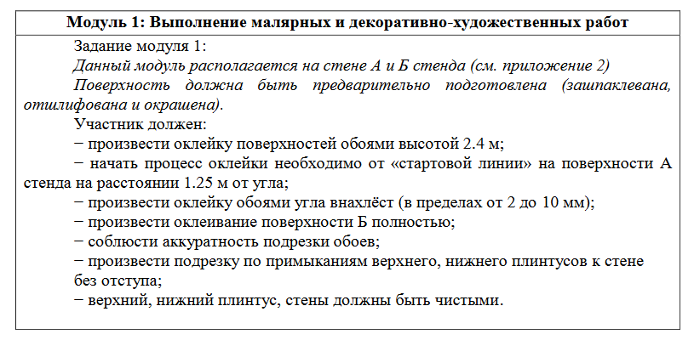
Главный эксперт Конкурса ________________________Н.А. Никифорова

